Dokumentace

Projekt Travelbot

Název dokumentu Architektura

Datum odevzdání 4.11.2010

Převzal …………………………………

Oponent …………………………………

Datum odevzdání …………………………………

Převzal …………………………………

Hodnocení dokumentace ..............

Hodnocení oponentury ..............

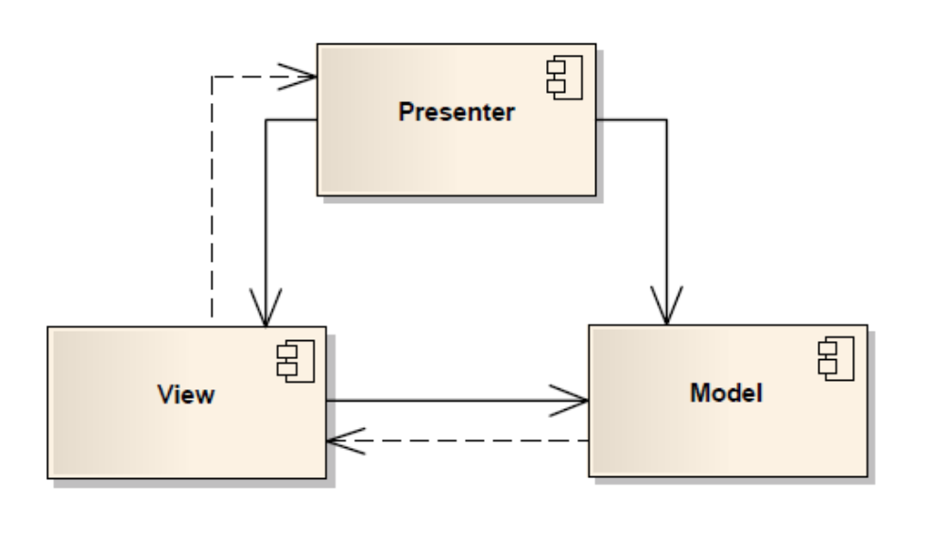

Obr 1. Architektura TravelBotu

